  

**ΕΝΙΣΧΥΣΗ ΣΧΟΛΙΚΩΝ ΜΟΝΑΔΩΝ ΔΕΥΤΕΡΟΒΑΘΜΙΑΣ ΕΚΠΑΙΔΕΥΣΗΣ ΔΗΜΟΥ ΑΓΚΙΣΤΡΙΟΥ**

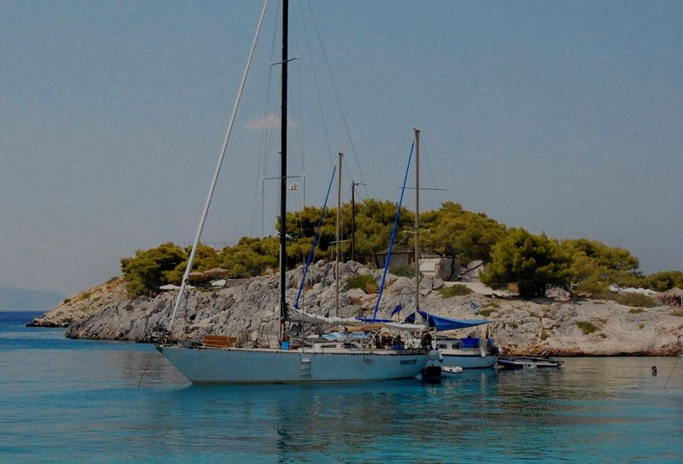

**Τετάρτη 3 Απριλίου 2024**

**Τόπος:**Δημαρχείο Αγκιστρίου (Μεγαλοχώρι)

|  |  |
| --- | --- |
| **16:00 - 20:00** | **Χαιρετισμοί**  Διονύσιος Αναστασόπουλος, Διευθυντής Δ.Δ.Ε. Πειραιά  Δημήτριος Αναστασίου, Δήμαρχος Αγκιστρίου  Ευαγγελία Πάλλη, Διευθύντρια Γυμνασίου με Λ.Τ. Αγκιστρίου |
|  | **Πνεύμα Ομάδας- Συλλογικότητα. Συνεργατική Μάθηση**  Διονύσιος Αναστασόπουλος, Διευθυντής Δ.Δ.Ε. Πειραιά  «**Έφηβοι και Ενήλικες: εμπόδια και δίαυλοι επικοινωνίας»**  Χρυσάνθη Κουμπάρου, Σ.Ε. Φιλολόγων ΠΕ02  **Επικοινωνιακή Διαχείριση των συγκρούσεων στη Σχολική Μονάδα**  Γιαννούλα Βουκελάτου*,* Σ.Ε. Ψυχολόγων ΠΕ23  **Συμβουλευτική - Διαπραγματεύσεις**  Ελευθέριος Χονδρογιάννης*,* Σ.Ε. ΠΕ84 (Ηλεκτρονικής & Τεχνολογίας) |
| **20:00 - 21:00** | **Ανοικτή Συζήτηση**  **Ολοκλήρωση εργασιών** |

**Πέμπτη 4 Απριλίου 2024**

**Τόπος:**Γυμνάσιο με Λ.Τ. Αγκιστρίου

|  |  |
| --- | --- |
| **12:00 - 14:00** | **Α΄ΜΈΡΟΣ για Εκπαιδευτικούς**  **Α΄ΜΈΡΟΣ για Εκπαιδευτικούς**  **Μοντέλα Λήψης Αποφάσεων στη Σχολική Μονάδα**  Διονύσιος Αναστασόπουλος, Διευθυντής Δ.Δ.Ε. Πειραιά  **Διαχείριση Εκπαιδευτικών Θεμάτων**  Αντώνιος Καμπούρης, Προϊστάμενος Εκπαιδευτικών Θεμάτων Διεύθυνσης Δ.Ε. Πειραιά  **Οικονομικά ζητήματα Αναπληρωτών και Μονίμων Εκπαιδευτικών**  Δημήτριος Λιανός - Σπηλιώτου Χαρά  **Διάλογος** |
|  | **Τόπος:**Δημαρχείο Αγκιστρίου (Μεγαλοχώρι) |
| **16:00 - 20:00** | **Β΄ΜΕΡΟΣ για Γονείς/Κηδεμόνες**  **Διαχείριση συναισθηματικών κρίσεων και άγχους-Εσωστρέφεια**  Γιαννούλα Βουκελάτου, Σ.Ε. Ψυχολόγων ΠΕ23  **Συνεργατικά μοντέλα και κοινές δράσεις Γονέων/Κηδεμόνων και Εκπαιδευτικών**  Ελευθέριος Χονδρογιάννης*,* Σ.Ε. ΠΕ84 (Ηλεκτρονικής & Τεχνολογίας)  **Διαχείριση απώλειας και πένθους**  Γιαννούλα Βουκελάτου, Σ.Ε. Ψυχολόγων ΠΕ23  **Συνεργασία Γονέων Σχολείων**  Νίκος Παπαδόπουλος, Εκπαιδευτικός ΕΑΕ - Προϊστάμενος 1ου ΚΕ.Δ.Α.Σ.Υ. Πειραιά |
| **20:00 - 21:00** | **Ανοικτή Συζήτηση**  **Συμπεράσματα Διημερίδας** |

**Παρασκευή 5 Απριλίου 2024**

**Τόπος:**Δημαρχείο Αγκιστρίου (Μεγαλοχώρι)

|  |  |  |  |
| --- | --- | --- | --- |
| |  |  | | --- | --- | | **09:00 - 13:00** | **Εισαγωγικό βιωματικό μάθημα STEM για τους εκπαιδευτικούς όλων των βαθμίδων**  Ελευθέριος Χονδρογιάννης*,* Σ.Ε. ΠΕ84 (Ηλεκτρονικής & Τεχνολογίας)  Συμβουλευτικές συναντήσεις του Διευθυντή Δ.Ε. Πειραιά και των συνεργατών του με τους/τις εκπαιδευτικούς και τους Διευθυντές/ντριες των σχολικών μονάδων Π.Ε. και Δ.Ε., για παιδαγωγικά και εκπαιδευτικά ζητήματα | |  |